物联网安全课程实验报告

实验二


实验名称：“工控实验箱”指令攻击实验 ”
姓名： 邢清画
小组： 邢清画，田晋宇，肖文翰
学号： 2212039
专业： 物联网工程
提交日期： 2024.10.12

实验目的
学会使用wireshark分析网络数据包的基本方法，并对工控系统的协议进行安全分析，掌握基本的网络编程能力，编程复现指令攻击实验，对缺乏加密与认证的危害获得直观认识。

- 实验要求及要点
完成实验内容，独自撰写实验报告，回答问题，且报告内容至少包括如下要点。
问题：
  - 攻击者如何获得操控PLC有关指令的数据包及其格式？
  - 假设攻击者已接入目标网络且不知道目标PLC地址，如何获得目标PLC的IP地址来发送相关指令？
  - 编程发送网络数据时有哪些需要注意的地方？
  - （可选）攻击者如何能不被审计系统发现？
  - 讨论如何解决本实验中的“指令攻击”？
要点：
  - 用到的相关工具及编程库简介
  - 实验原理
  - 实验目标与步骤（搭配实验过程照片、截图）
  - 遇到的问题及解决办法
  - 收获与感悟
  - 指令攻击源代码

实验内容
- 学习wireshark软件基础操作
WireShark是非常流行的网络封包分析工具，可以截取各种网络数据包，并显示数据包详细信息。常用于开发测试过程中各种问题定位。
• 数据包会分为三个部分显示：
- 数据包列表：显示捕获的数据包，每个条目代表一个数据包。
- 数据包详细信息：详细显示选定数据包的各个层次协议信息。
- 数据包字节视图：以十六进制和ASCII格式显示选定数据包的字节内容。
• 点击任意数据包，可以在详细信息区域查看该数据包的具体内容，如源地址、目标地址、协议类型、端口等。
捕获数据包：
打开 Wireshark，选择系统中要捕获的网络接口（如无线网卡或以太网接口）。点击左上角的图标开始捕获网络接口上的所有传输数据包。同时会实时显示捕获的数据包，方便用户查看和分析。
应用过滤器：
Wireshark 提供两种过滤方式：
  - 捕获过滤器：在开始捕获之前设置，限制捕获的数据包。例如输入 tcp port 80 只捕获 TCP 端口 80 的数据包。
  - 显示过滤器：在捕获之后设置，限制显示的数据包。例如输入 ip.addr == 192.168.1.1 只显示 IP 地址为 192.168.1.1 的数据包。
查看数据包详情：
捕获的数据包以列表形式显示，每一行代表一个数据包。点击数据包可以查看详细信息，包括链路层、网络层和传输层的协议字段。用户可以展开每个协议查看其字段和值，深入了解数据包内容。
保存和导出捕获数据：
捕获的数据可以保存为 .pcap 或 .pcapng 格式文件。Save As选择保存路径和文件名，便于后续分析或与他人共享数据。
统计与分析：
Wireshark 提供多种统计工具，可以通过“Statistics”菜单查看协议层次的统计信息、流量图表、端点分析等，帮助用户深入了解网络流量状况。

  - 抓包详细分析ping任一网站和pingPLC的流量。（必选内容）
  - 对eamis.nankai.edu.cn进行ping并采用icmp过滤抓包
启动 Wireshark 并确保你连接到网络。Wireshark 会显示本地所有可用的网络接口。我们选择进入WLAN网络接口。
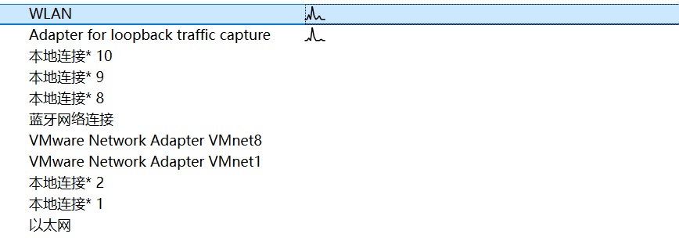
pingeamis.nankai.edu.cn, 可以看到，对应的地址是222.30.38.15
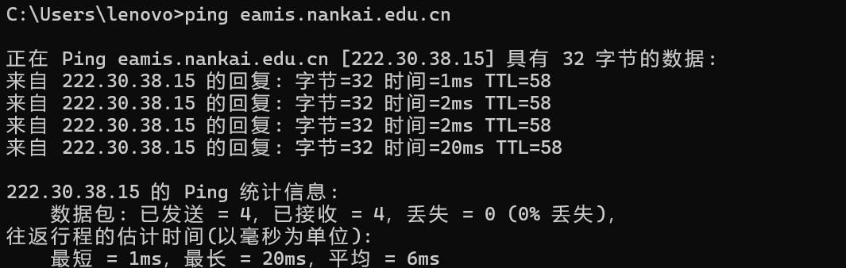
进入wireshark抓包，筛选条件icmp,发现找到了自己的IP地址为10.136.75.207，eamis.nankai.edu.cn的IP地址为222.30.38.15, 可以看到里面有四个reply和request.
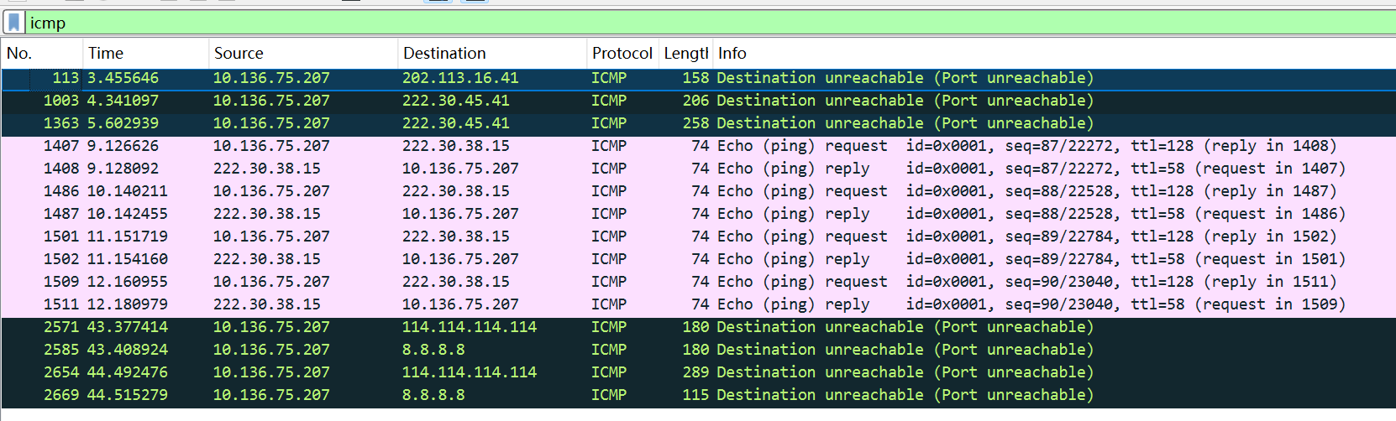
对其中的信息详细查看如下图所示：可以查看到抓包的源头地址与目标地址，以及一些数据信息等
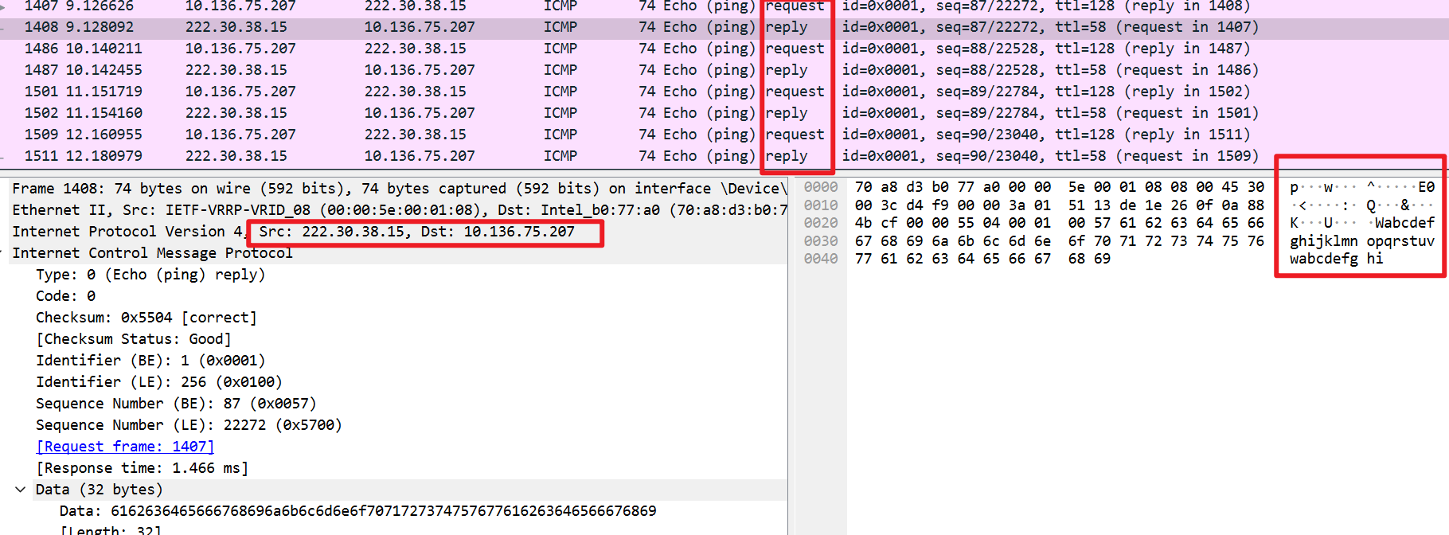
点击过滤后的某个数据包，可以在详细信息面板中查看该数据包的所有协议层信息，包括以太网帧、IP、TCP，以及 HTTP 请求或响应的详细信息。
  - pingPLC的流量分析
PLC的初始地址为192.168.1.3，在命令行中输入ping 192.168.1.3，同时在wiresharkshark中进入对应的以太网网络接口。
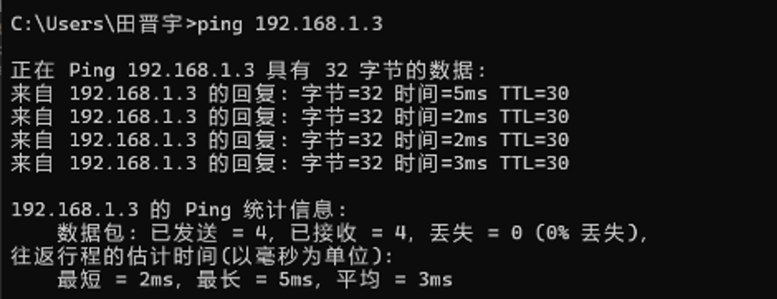
过滤条件输入ip.addr==192.168.1.3，表示只显示源主机或目的主机IP为192.168.1.3的数据包。
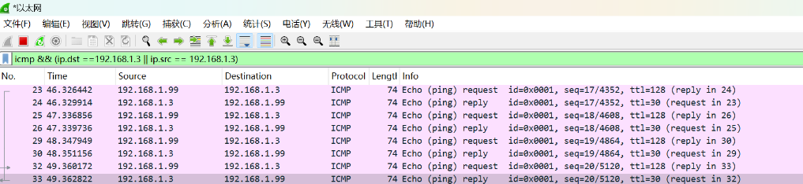
与刚才抓取的数据包相比，来源的IP地址不同，因为在主界面我们选择了不同的网络接口，也有着不同的目的地址。但两个数据包的内容（payload）一致，表明它们的功能相同，均为 ping 请求测试网络连通性。

  - 简要分析访问任一网页的登录流程。（可选内容，可选择分析从无线网卡开启至成功登录至南开大学校园网的流程）
- 开启无线网卡：打开电脑的无线网卡或者有线连接，打开浏览器在浏览器地址栏中输入南开大学校园网的登录页面网址202.113.18.106，进行登录.
- 发起请求（Request）：浏览器会向目标网页的服务器发送一个HTTP请求，请求特定网页的内容
- 服务器响应：对于HTTP和HTTPS协议，服务器接收到浏览器的请求后，会检查用户的请求，然后生成一个HTTP响应，其中包含了所请求网页的内容。
- 返回网页内容（Reply）:浏览器接收到服务器的HTTP响应后，会解析网页内容并将其显示在屏幕上。
- 输入登录凭据并提交到服务器：在登录页面中输入学号和密码，完成输入后，点击登录按钮，以将这些凭据发送到服务器进行验证。
- 验证登录信息:服务器会将输入的信息返回到数据库中进行查询，验证用户提供的登录凭据是否正确。
- 返回登录结果：一旦服务器验证通过，用户将被授权上网服务，可以访问外网和内网
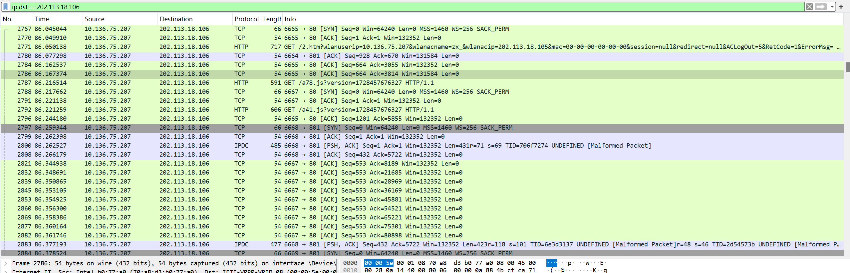
这里的信息是在返回用户流量余额，而这些信息应该是在登录进特定之后才会对应返回，去前面的包信息里寻找密码提交信息。
搜索 tcp contains “password”,根据具体信息可以查看到当前登录的账号哦和密码（已遮盖隐私信息）
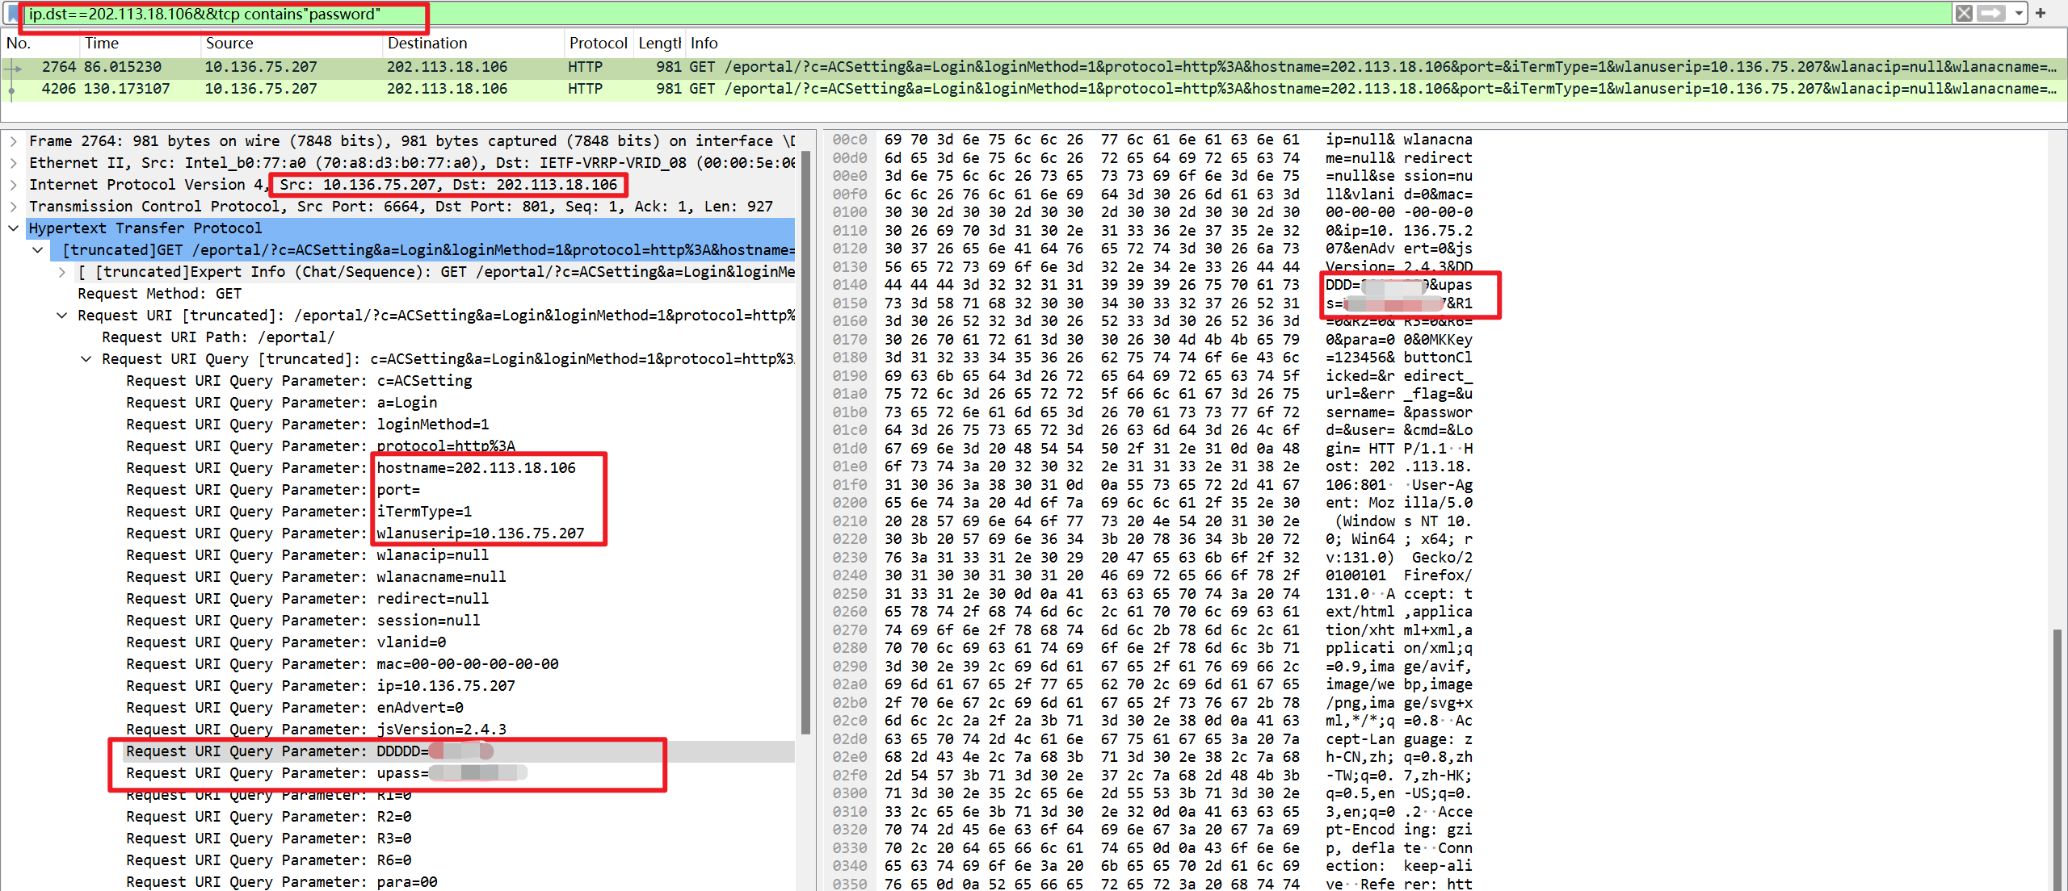
- 已知实验箱中PLC使用的协议存在缺乏认证的设计缺陷，请通过流量分析与网络编程，扮演接入工控网络的攻击者，使正常工作的储水罐系统停止工作。观察攻击成功时的现象
注意：PLC正常工作时为绿灯，停止状态时为黄灯。
步骤：
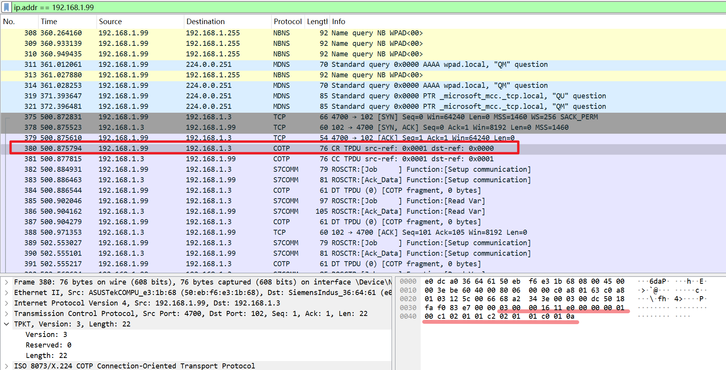
首先通过step-7软件发送相应的PLC STOP指令，发现确实可以让系统停止工作，随后对这个发送的数据进行抓包分析
首先对第一次初始化进行分析（上图），对COTP的第一个CR阶段抓包，发现其发送的端口为102，IP地址为192.168.1.3，发送的数据为：03 00 00 16 11 e0 00 00 00 01 00 c1 02 01 01 c2 02 01 01 c0 01 0a
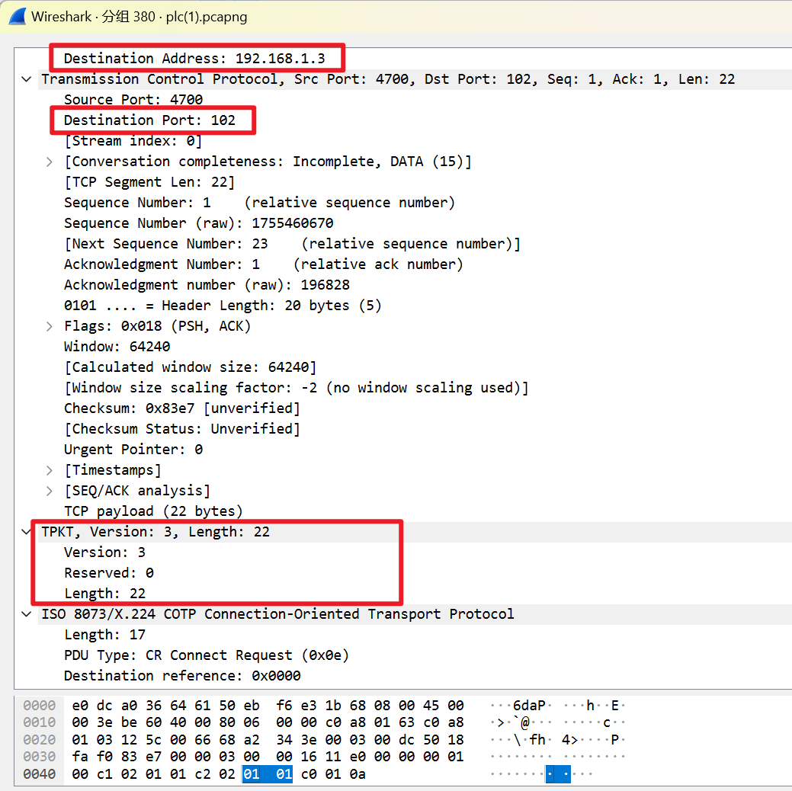
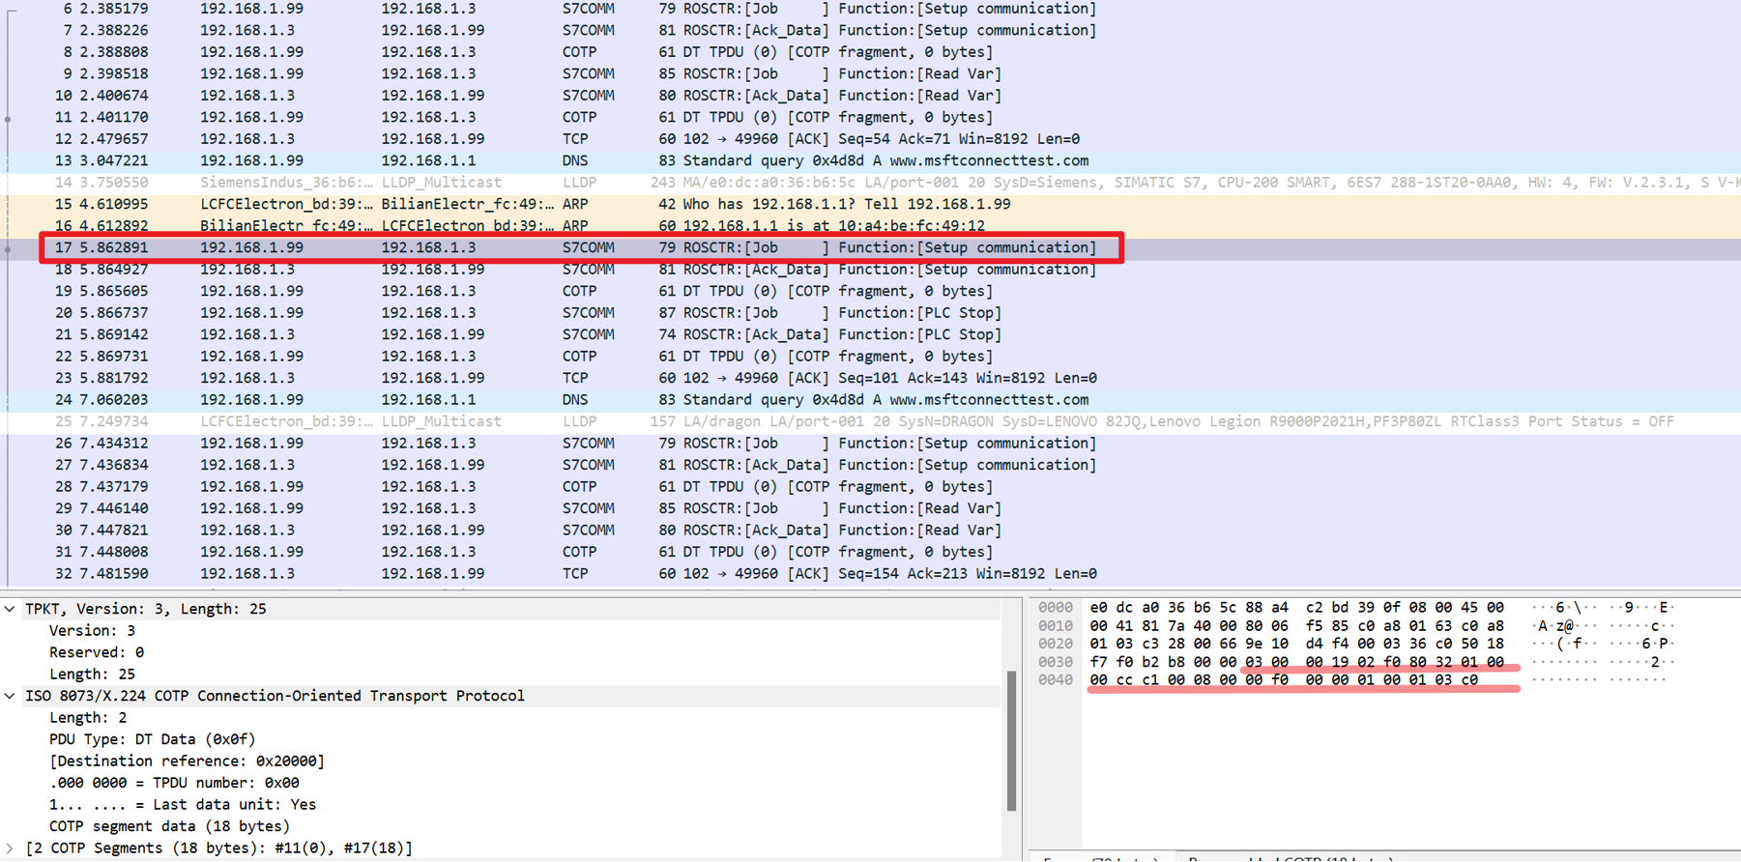
再对S7COMM建立联系阶段进行抓包分析（上图），发现发送的数据为：03 00 00 19 02 f0 80 32 01 00 00 cc c1 00 08 00 00 f0 00 00 01 00 01 03 c0
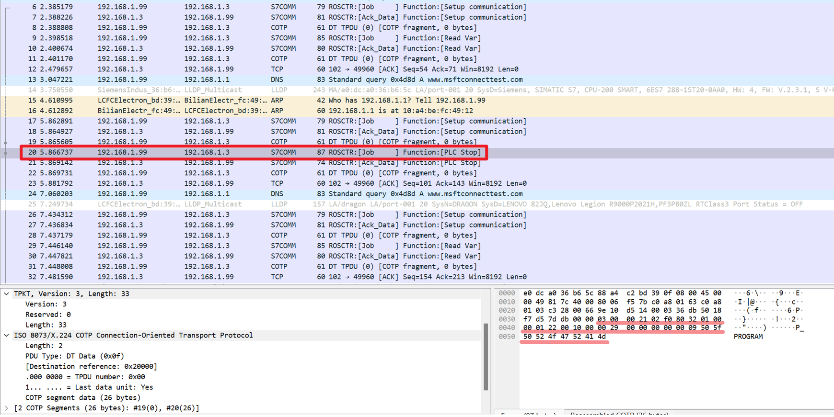
最后对PLC STOP功能模块进行抓包分析（上图），寻找到最终发送的停止系统的数据为：03 00 00 21 02 f0 80 32 01 00 00 00 53 00 10 00 00 29 00 00 00 00 00 09 50 5f 50 52 4f 47 52 41 4d
通过socket编程，利用抓包的IP地址和端口号，发送三次数据模拟连接，最终将关闭系统的信息传送至实验箱内，编写代码如下：
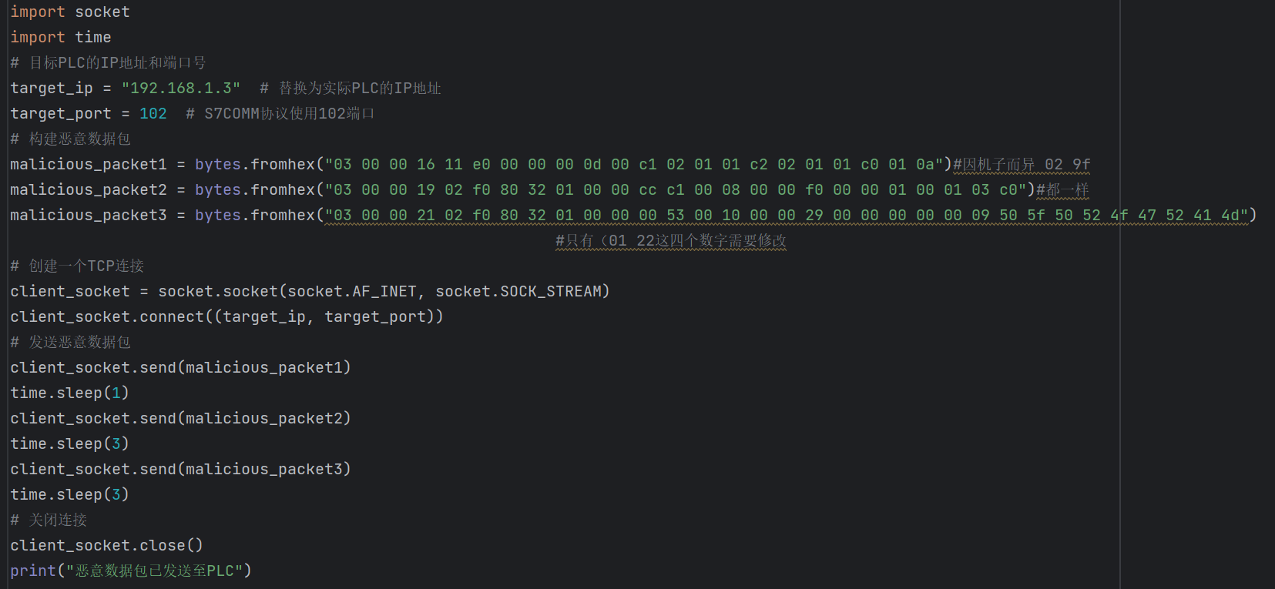
关键步骤：
socket.socket()：创建一个新的TCP套接字对象，指定使用 AF_INET 地址家族（IPv4）和 SOCK_STREAM（TCP协议）。
connect()：使用提供的目标IP地址和端口号与PLC建立TCP连接。在这个例子中，使用的是PLC的IP地址 192.168.1.3 和端口 102。
client_socket.send()：通过创建的TCP连接向PLC发送数据包。每次调用 send() 函数会发送一个指定的数据包。
time.sleep()：在发送不同的数据包之间设置一个暂停时间（单位为秒）。这是为了确保每个数据包被PLC正确接收并处理，避免因数据包发送过快导致通信出错，因为设备需要时间处理每个请求，TCP协议也有确认机制。如果发送得太快，设备可能无法正确处理收到的数据包，导致数据包丢失、连接关闭或通信错误。。各暂停的时间分别是1秒和3秒。

- （可选）登陆审计系统，了解审计系统检测攻击的原理与实现，思考如何攻击能绕过审计？
工控安全监测审计的初始IP地址为：192.168.1.158，用户名及密码为：admin，111111 （一定不要修改密码，恶意破坏实验环境一经发现记为不合格。）
审计系统常用的攻击检测方法有：
- 基于规则的检测：通过预定义的规则或特征识别攻击，适合已知攻击，但难以发现新型或变种攻击。
- 异常检测：通过建立正常行为基线，检测偏离基线的异常活动，适合检测未知攻击，但误报率较高。
- 基于特征的检测：通过已知的攻击特征库进行匹配识别，能够快速检测已知攻击，但需要不断更新特征库。
- 基于行为的检测：通过分析用户或系统的行为变化，发现异常操作或越权行为，适合识别隐蔽性攻击，但正常行为范围难以界定。
- 基于流量的检测：通过分析网络流量模式识别异常流量，适用于检测如DDoS攻击等流量异常，但在高负载网络中检测复杂。
- 基于机器学习的检测：使用机器学习算法自动识别攻击，适合处理复杂和未知威胁，但模型的训练需要大量数据，且依赖样本质量。
- 混合检测方法：结合多种检测技术，提供全面的攻击检测能力，但实现复杂，需要协调多种检测手段。
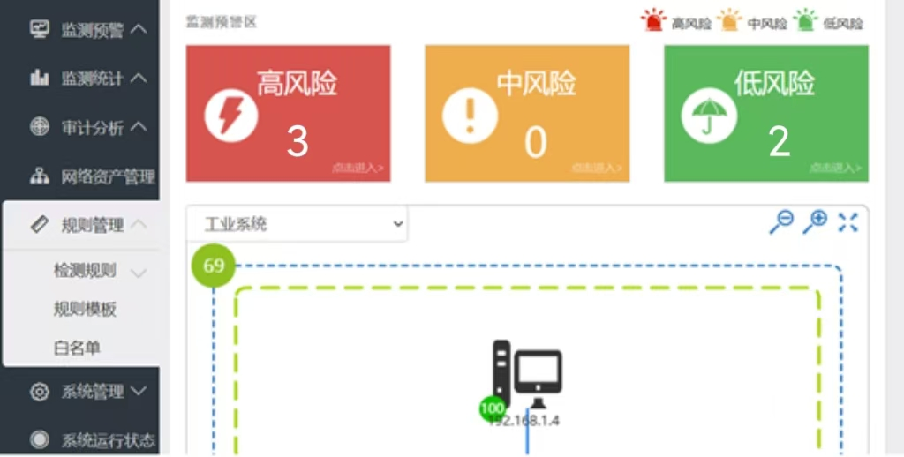
首先登录审计系统，发送攻击指令后会出现风险提示
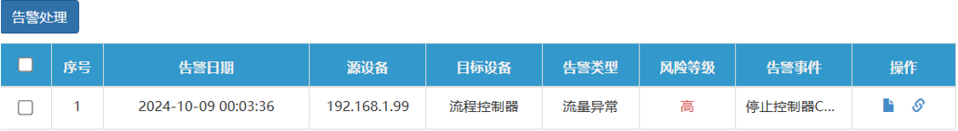
从列表信息可知，由于发现流量异常的问题，系统发出告警
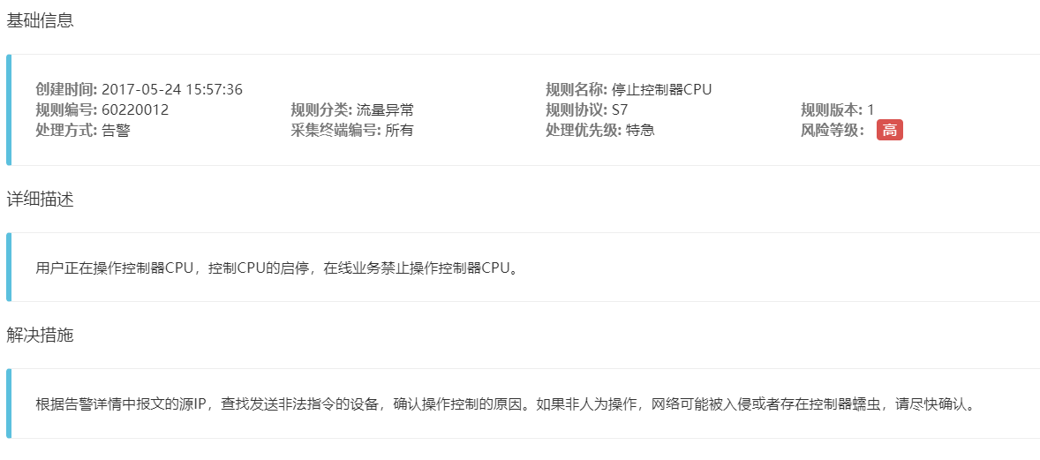
使用上一步实验中的指令攻击，构造stop的包来停止运行，同样无法实现，即使是在step中关闭也会导致问题，因为我们是直接控制CPU，但是任何直接控制CPU的行为都是不合法的，想要绕过只能通过其他方法关闭。
或者在攻击发送多条指令之间添加sleep，来增加发送的间隔，模拟正常的操作，或者使用其他攻击方法，不从CPU进行攻击，而是从其他方面攻击，例如内存，DDos攻击等等。
还有也许可行的办法是将指令拆开，让审计系统不会将拆分开的单独指令视作高风险指令。
（周四想来再试一试结果连不上审计系统了，前面的尝试没有成功）

回答问题
  - 攻击者如何获得操控PLC有关指令的数据包及其格式？
答：
通过wireshark可以抓取到操控PLC的有关指令的数据包，通过分析抓包得到的信息就可以获得有关数据和格式。
通过Wireshark，攻击者可以首先连接到与PLC相同的网络，并启动抓包工具。攻击者通过设置IP地址或协议过滤器，如S7COMM，来捕获与PLC相关的通信流量。捕获到的数据包包含PLC的操控指令，如启动、停止和修改寄存器值。攻击者可以分析这些数据包的具体内容，包括功能码、寄存器地址和数据值等，来了解指令的格式和作用。随后，攻击者可以复制这些指令格式，利用构造数据包的工具（如Scapy）重放或修改这些命令，进而对PLC进行远程控制或操控。
  - 假设攻击者已接入目标网络且不知道目标PLC地址，如何获得目标PLC的IP地址来发送相关指令？
答：
攻击者可以监视目标网络的流量以查找与PLC通信相关的数据包。这些数据包中可能包含PLC的IP地址或其他标识信息。也可以使用扫描工具来扫描目标网络的IP地址范围，以查找正在运行的PLC设备的IP地址。
通过 Wireshark，攻击者可以捕获网络流量，并寻找 PLC 的通信数据包。观察流量中源地址和目的地址，可以推断出 PLC 的 IP 地址。也可以查找流量中包的可能内容（如校园网登录实验中的username,password等等）
  - 编程发送网络数据时有哪些需要注意的地方？
答：
需要明确发送数据的对象的地址和端口号，其次明确TCP三次握手协议等，知道发送什么数据才可以建立起联系，便于发送我们想要的数据。
- 网络协议选择：选择合适的协议。TCP提供可靠的、有序的传输，适合需要确保数据完整性的场景；UDP速度快，但没有数据确认，适合实时性要求高的应用。不同的网络协议有不同的特点。
- 延迟与超时处理：设置合理的连接和读写超时，避免因长时间等待无响应而导致程序阻塞。应对网络延迟时，要确保有足够的处理时间，特别是对于不可靠的网络连接。
- 数据包大小与分片：不同网络和协议有最大传输单元限制。超出限制的数据需要分片发送，并确保接收方能正确重组。
- 流量控制与拥塞管理：TCP自动管理流量和避免拥塞，但在使用UDP等协议时，需要手动限制发送速率，防止网络过载和丢包，保障通信的可靠性。
- 网络异常与错误处理：网络通信中常会遇到连接中断或超时。程序需处理这些异常，确保在失败时进行重试或适当处理，避免程序崩溃。
- 安全性：为防止数据被窃听或篡改，应使用TLS/SSL等加密协议，并确保通信双方已认证，防止中间人攻击或未授权访问。
- 防止流量攻击：通过限制数据发送速率和数据包大小，防止网络被大量请求淹没（如DoS攻击），确保系统的稳定性。
- 网络字节序：在发送数据时确保正确处理大端与小端字节序，使用标准函数转换字节序，避免不同系统之间的数据不兼容问题。
- 数据完整性校验：通过校验和、哈希等方法确保数据在传输过程中未被损坏或篡改，提高数据传输的可靠性。
- 并发处理与异步通信:在处理高并发时，使用异步I/O或多线程来避免阻塞操作，提高程序的性能和响应速度。
  - （可选）攻击者如何能不被审计系统发现？
答：
- 加密通信：通过加密数据包，隐藏通信内容，使审计系统无法分析流量的实际用途和内容，从而避免检测。
- 流量伪装：将恶意流量伪装成合法的协议通信，攻击者可以避免被审计系统视为异常行为，特别是通过常见协议如HTTP、DNS等进行伪装。
- 低流量或延迟操作：通过缓慢发送数据或分段传输，避免在短时间内产生大量流量，降低审计系统对流量峰值的警觉。
- 利用合法用户身份：使用合法用户的凭证进行操作，这样攻击者的行为会被认为是正常操作，不易被审计系统发现。
- 删除或篡改日志：在入侵后，通过删除或篡改系统日志来抹去活动痕迹，防止审计系统发现攻击者的操作。
  - 讨论如何解决本实验中的“指令攻击”？
答：
增加认证和验证的核实机制，对陌生的ip采取拦截或核实的方式，确保传递信息的安全，可以有效避免这种类型的指令攻击。
- 网络隔离监控：进行网络监控，控制访问频率，并且将 PLC 网络与外部网络或其他业务网络进行隔离，使用防火墙和 VLAN 技术限制对 PLC 的访问。
- 安全协议：实验中校园网使用的是HTTP协议，使用HTTPS协议会有更好的加密效果
- 访问控制：实施严格的访问控制策略，确保只有授权用户和设备能够访问 PLC。
- 加密和认证：确保 PLC 与上位机之间的通信是加密的，使用安全协议（如 TLS）保护数据的机密性和完整性。此外，采用双因素认证提高系统安全性。
- 实时监控和审计：部署入侵检测系统（IDS）和入侵防御系统（IPS），实时监控网络流量并记录日志，以便于后续审计和分析。

收获感悟

